CHARTE GRAPHIQUE WEB

# Introduction

La charte graphique web est un document qui permet de définir la position et l’aspect des différents éléments constituant les principales pages d’un site avant sa mise en production. Le but est de valider les principes de navigation entre les pages, l’organisation des différents modules pour l’ergonomie du site et l’aspect graphique des produits web. Ces éléments participent à la bonne perception de « DémLeg » et à sa compréhension par le visiteur.

# Préambule

Ce document présente toutes les informations relatives à l’aspect visuel du site internet [www.demenagerleger.fr](http://www.demenagerleger.fr) et notamment la définition son style graphique. Tous ces éléments sont disponibles au sein de votre interface d’administration des pages.

Le Logo

**DémLeg**

# POLICES DE CARACTÈRE

Les polices qui sont utilisées sur le site commerce « Demenagerleger » sont au nombre de quatre. Chaque police correspond à des éléments bien déterminés définis par ailleurs. La police par défaut en lien avec notre charte graphique , est « Verdana ». Néanmoins pour les besoins de mise en page du site, nous utilisons également des polices complémentaires. Afin de respecter les contraintes liées au web, nous utiliserons des polices disponibles sur « Google font », libres de droit et intégrables par lien ou par téléchargement. Les polices utilisées sur le site sont :

•Police « Oswald »

<link href=’http://fonts.googleapis.com/css?family=Oswald:400,300,700’ rel=’stylesheet’ type=’text/css’>

• Police « Open Sans »

<link href=’http://fonts.googleapis.com/css?family=Open+Sans:400italic,700italic,400,300,700’ rel=’stylesheet’ type=’text/css’>

• Police « Lustria »

<link href=’http://fonts.googleapis.com/css?family=Lustria’ rel=’stylesheet’ type=’text/css’>

• Police « Verdana »

# COULEURS

La charte de « DémLeg » possède des couleurs spécifiques intégrées au logotype et permettant une cohérence graphique à l’ensemble des sites. Trois couleurs complémentaires orange, vert et rouge pourront éventuellement être ajoutées de manière ponctuelle (alerte, urgence, rappel, …). Les couleurs d’accompagnement à savoir le noir, le blanc et le camaïeu de gris sont utilisables à loisir. Les couleurs sont les

Suivantes :

Gris moyen texte : #666666

Gris fond bandeau : #ececec

Gris fond citation : #eeeeee

Blanc : #ffffff

Noir : #000000

Bleu foncé : #0071b9

Bleu turquoise : #22bbea

Jaune: #fbba00

Rouge: #970000

Vert : # 7cb61f

Gris foncé texte : #333333

# TITRES

Les titres sont traités avec la police « Verdana» uniquement. Ils peuvent avoir différentes tailles et interlignages. Ils se déclinent selon 4 nuances de couleurs. Vous trouvez, ci-dessous, toutes les informations concernant leur utilisation.

Noir : #000000

Projet - ECOM 12 px

Bleu foncé : #0071b9

Projet - ECOM 14px

Blanc : #ffffff

Projet - ECOM 16 px

Projet - ECOM 20px

# SOUS-TITRES

Les sous-titres sont traités avec la police « verdana » uniquement. Ils peuvent avoir différentes tailles et interlignages. Ils se déclinent selon 3 nuances de couleurs. Vous trouvez ci-dessous toutes les informations concernant leur utilisation

Rouge: #970000

Blanc : #ffffff

Bleu foncé : #0071b9

Noir : #000000

# STRUCTURE DES TEMPLATES

Afin d’organiser les données au sein des différents templates, nous avons développé une structure commune à toutes les configurations et intégrant toutes les possibilités. L’organisation principale de l’information se fait au niveau de la zone «content»

Header 100%

Footer 100%

Menu horizontal 100%

Content 100%

## Structure de base

• 4 zones principales horizontales

• Header : contient le bandeau identifiant le site

• Menu horizontal : zone facultative réservée dans le cas d’une utilisation du menu horizontal

• Content : contient le corps du site

• Footer : contient le pied de page

## Image illustrative

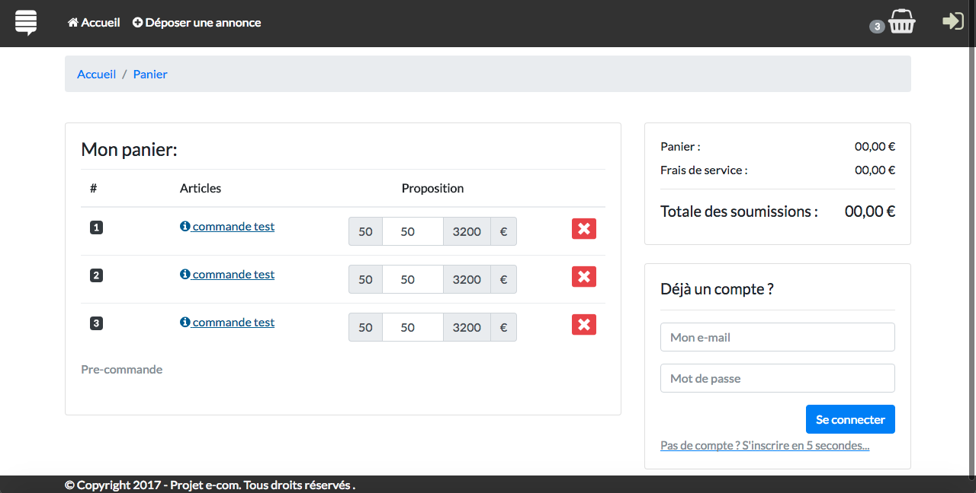

# BLOCS DE TEXTE

# Les blocs de texte permettent de rédiger la description de produit sur la page. Ils bénéficient d’une barre d’outils spécifique et intégrant le style standard prédéfinis pour les titres, textes et de couleurs.

# Photos

Nous préconisons une taille prédéfinie et un habillage des photos sur les sites internet. Les photos nécessitent une résolution au minimum de 72dpi et 96dpi au maximum pour les raisons de lisibilité.

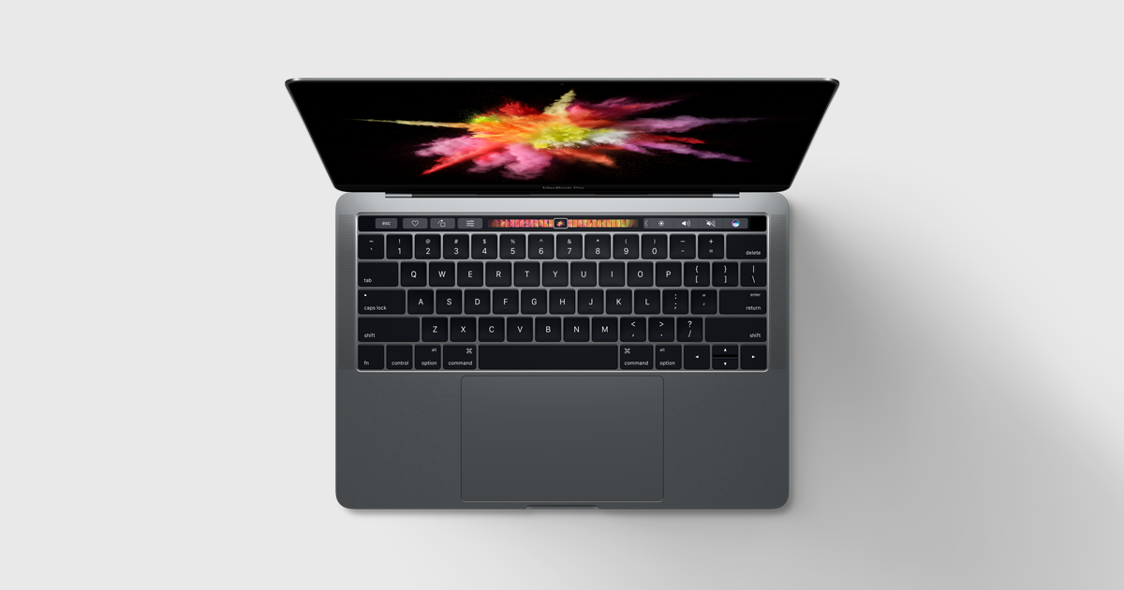

# PICTOGRAMMES

Afin de répondre à différents usages, nous avons prévu une bibliothèque de pictogrammes dédiés à notre site . Vous pouvez piocher dans celle-ci afin d’intégrer des services au sein de vos pages. Les pictos sont utilisables en cinq couleurs.



# BOITES D’INFORMATIONS

Les boites d’informations permettent une organisation régulée sur les pages internet. Elles peuvent être utilisées dans les colonnes menues comme dans le corps du texte. Elles sont notamment préconisées dans l’affichage des messages de confirmation et d’erreur.

# Images

#### Page d’accueil

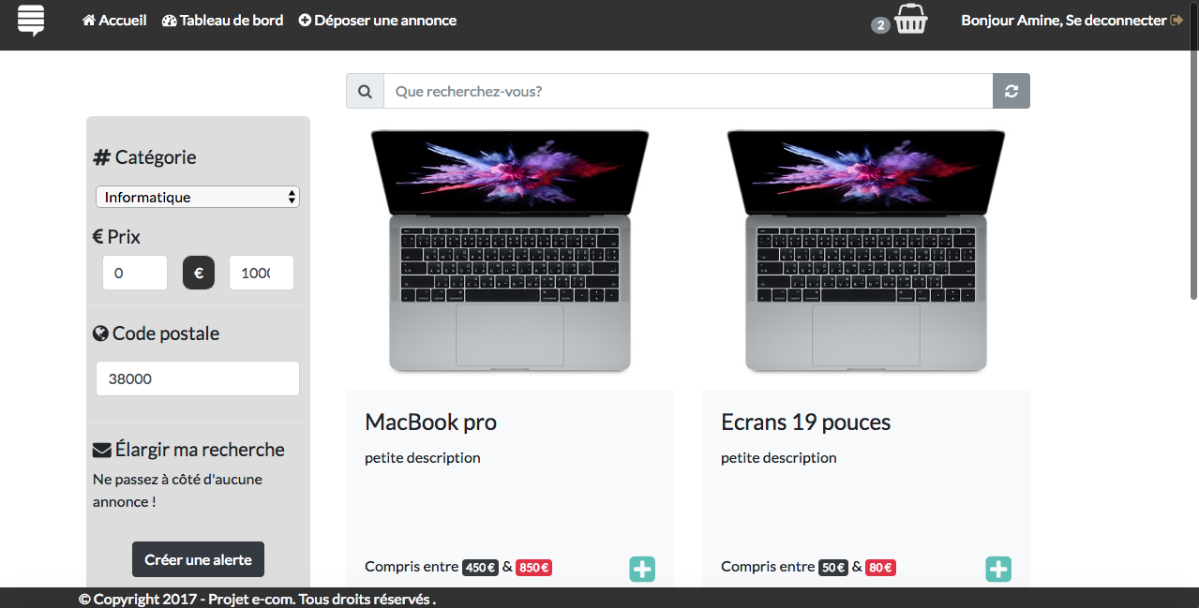

Page d’inscription et de connexion

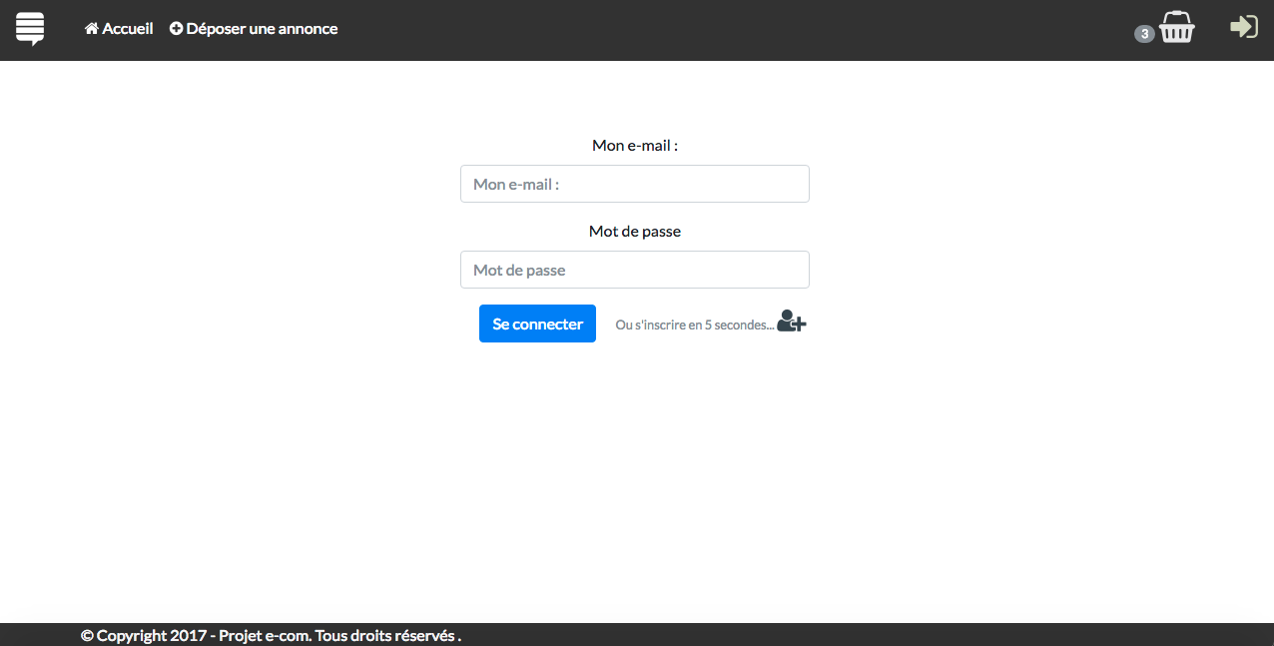

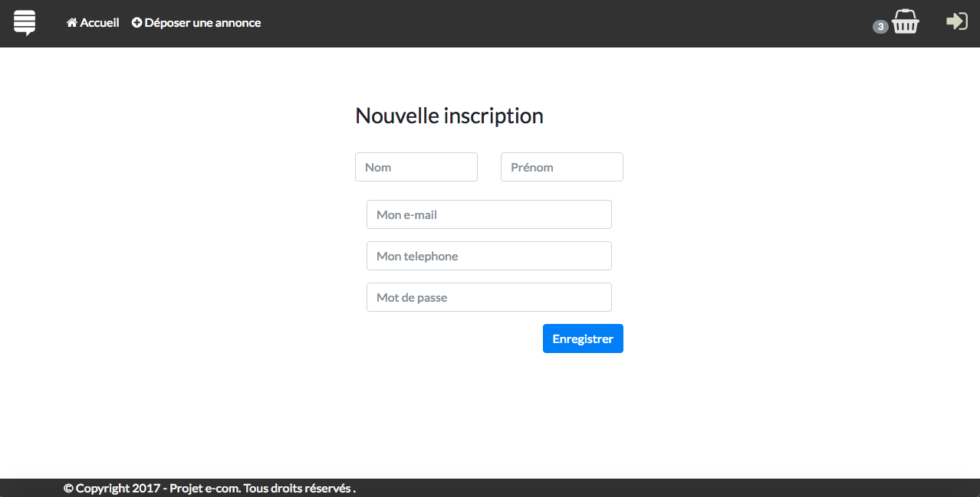

#### Page d’accueil après connexion

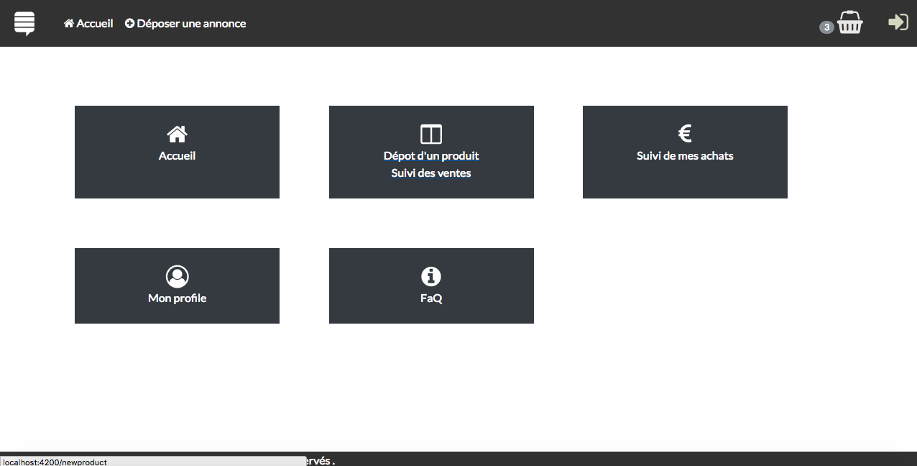

#### Interieur du panier d’achat

